Giới thiệu JDBC

Java Datavase Connectivity là một API được thiết kế dành cho ngôn ngữ lập trình Java hỗ trợ Java trong việc truy cập Cơ sở dữ liệu. Nó gồm có những phương thức thực hiện truy vấn và cập nhật CSDL gián tiếp qua Java.

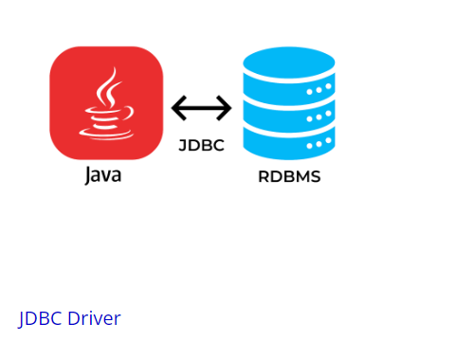

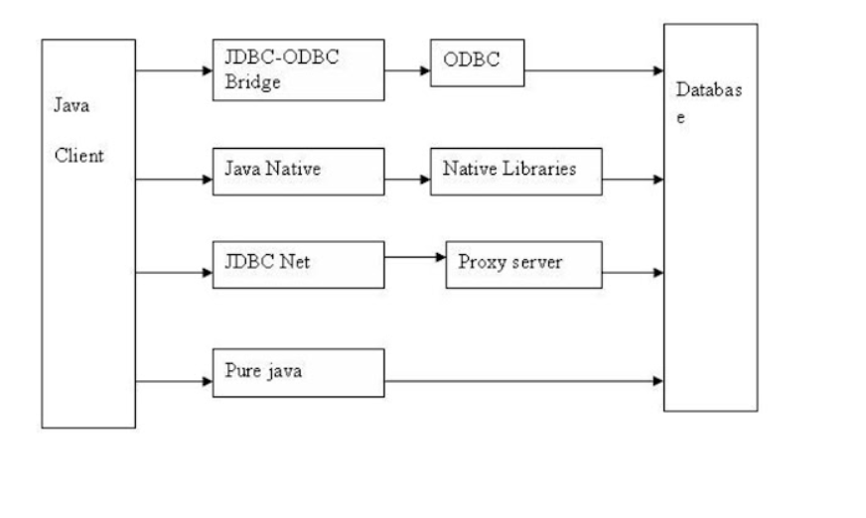

[https://www.java67.com/2015/07/difference-between-type-1-2-3-and-4-jdbc-drivers-java.html#:~:text=The%20difference%20between%20different%20types%20of%20JDBC%20drivers%20comes%20from,and%20gives%20the%20best%20performance](https://draft.blogger.com/u/7/blog/post/edit/4875651724420034345/6239176716509098577?hl=en).

| **MySQL** | [**https://dev.mysql.com/downloads/connector/j/**](https://draft.blogger.com/u/7/blog/post/edit/4875651724420034345/6239176716509098577?hl=en) |
| --- | --- |
| **Oracle** | [**https://www.oracle.com/pl/database/technologies/appdev/jdbc-downloads.html**](https://draft.blogger.com/u/7/blog/post/edit/4875651724420034345/6239176716509098577?hl=en) |
| **SQL Server** | [**https://docs.microsoft.com/en-us/sql/connect/jdbc/download-microsoft-jdbc-driver-for-sql-server?view=sql-server-ver15**](https://draft.blogger.com/u/7/blog/post/edit/4875651724420034345/6239176716509098577?hl=en) |

Cách kết nối với CSDL

Cách kết nối với CSDL

a, Thông số cơ bản

|  |  |
| --- | --- |
| MySQL Database | DBMS: MySQL Server 5.0  Vendor: Oracle Corporation  Web Site: http://www.oracle.com  Driver Type: JDBC Driver (Pure Java)  URL Format: jdbc:mySQL://<server>:<port>/<database>?<props>  URL Example: jdbc:mySQL://HYE6754:3306/chanda  URL Example: jdbc:mySQL://HYE6754:3306/chanda  Driver Class: com.mySQL.jdbc.Driver |
| Oracle Database | DBMS: Oracle 10g Vendor: Oracle Corporation  Web Site: http://www.oracle.com  Driver Type: JDBC Driver (thin – Pure Java)  URL Format: jdbc:oracle:thin:@::<server>:<port>:<database>:<props>  URL Example: jdbc:oracle:thin:@localhost:1521:chanda Driver Class: oracle.jdbc.driver.OracleDriver |
| SQL Server | // Driver #1  DBMS: SQL Server  Vendor: Microsoft Corporation  Web Site: http://www.microsoft.com  Driver Type: JDBC Driver (Pure Java)  URL Format: jdbc:SQLserver://<server>:<port>  URL Example: jdbc:SQLserver://HYE6754:1433;Database=chanda  Driver Class: com.microsoft.SQLserver.jdbc.SQLServerDriver    // Driver #2  DBMS: SQL Server  Vendor: SourceForge Inc.  Web Site: http://www.sourceforge.net  Driver Type: JDBC Driver (Pure Java)  URL Format: jdbc:jtds:<server_type>://<server>:<port>/<database>;<props>  URL Example: jdbc:jtds:sqlserver://HYE6754:1433/chanda  Driver Class: net.sourceforge.jtds.jdbc.Driver |

b, Cách kết nối

Các bước:

**Bước 1:**Tải về trình điều khiển JDBC và thêm nó vào đường dẫn mô-đun khi bạn chạy Java của mình các chương trình.

[https://jar-download.com/artifacts/mysql/mysql-connector-java](https://draft.blogger.com/u/7/blog/post/edit/4875651724420034345/6239176716509098577?hl=en)

[https://docs.microsoft.com/en-us/sql/connect/jdbc/download-microsoft-jdbc-driver-for-sql-server?view=sql-server-ver15](https://draft.blogger.com/u/7/blog/post/edit/4875651724420034345/6239176716509098577?hl=en)

**Bước 2:** Trong JDK8 trở về trước, cần đăng ký trình điều khiển JDBC với DriverManager. Từ JDK9, bạn không cần thực hiện bước này. Nếu bạn đã đặt JAR hoặc JAR mô-đun cho JDBC của mình trình điều khiển trên đường dẫn mô-đun, cơ chế nhà cung cấp dịch vụ trong JDK9 sẽ đăng ký trình điều khiển JDBC tự động cho bạn.

// Register the Oracle JDBC driver with DriverManager

DriverManager.registerDriver(new oracle.jdbc.driver.OracleDriver());

// Register the Apache Derby embedded driver

DriverManager.registerDriver(new org.apache.derby.jdbc.EmbeddedDriver());

// Register the Apache Derby network client driver

DriverManager.registerDriver(new org.apache.derby.jdbc.ClientDriver());

**Bước 3:**Xây dựng một URL kết nối.

Cần có:

Link của Database

Port

Database

Username

Password

jdbc:mySQL://localhost:3306/chanda?user=app&password=app

jdbc:db2://localhost:5021/chandaDB:user=admin;password=secret;

**Bước 4:**Sử dụng phương thức tĩnh getConnection () của DriverManager để thiết lập kết nối.

Connection getConnection(String url) throws SQLException

Connection getConnection(String url, Properties info) throws SQLException

Connection getConnection(String url, String user, String password) throws SQLException

package database;

import java.sql.Connection;

import java.sql.DatabaseMetaData;

import java.sql.DriverManager;

import java.sql.SQLException;

import com.mysql.cj.jdbc.Driver;

public *class* JDBCUtil {

public static Connection getConnection() {

Connection c = null;

try {

// Đăng ký MySQL Driver với DriverManager

DriverManager.registerDriver(new com.mysql.jdbc.Driver());

// Các thông số

String url = "jdbc:mySQL://localhost:3306/ontap";

String username = "root";

String password = "";

// Tạo kết nối

c = DriverManager.getConnection(url, username, password);

} catch (SQLException e) {

// TODO Auto-generated catch block

e.printStackTrace();

}

return c;

}

public static void closeConnection(Connection c) {

try {

if(c!=null) {

c.close();

}

} catch (Exception e) {

e.printStackTrace();

}

}

public static void printInfo(Connection c) {

try {

if(c!=null) {

DatabaseMetaData mtdt = c.getMetaData();

System.out.println(mtdt.getDatabaseProductName());

System.out.println(mtdt.getDatabaseProductVersion());

}

} catch (SQLException e) {

e.printStackTrace();

}

}

}

package test;

import java.sql.Connection;

import database.JDBCUtil;

public *class* TestJDBCUtil {

public static void main(String[] args) {

Connection connection = JDBCUtil.getConnection();

JDBCUtil.printInfo(connection);

JDBCUtil.closeConnection(connection);

}

}

Bài 4: Các bước sử dụng JDBC để tương tác Cơ sở dữ liệu

1, Các bước tương tác Cơ sở dữ liệu:

Bước 1: Tạo kết nối với CSDL



Bước 2: Tạo đối tượng statement

+ Xác định câu lệnh SQL

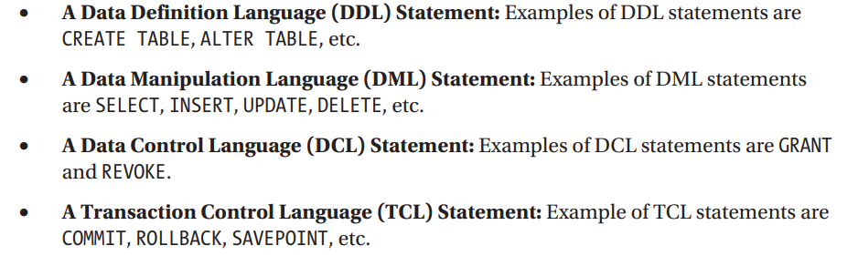

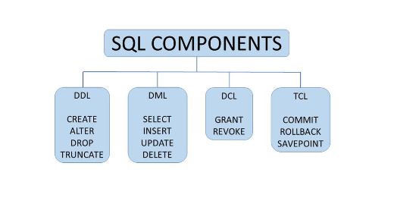

+ Tạo đối tượng statement

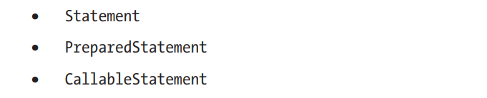

Bước 3: Thực thi statement

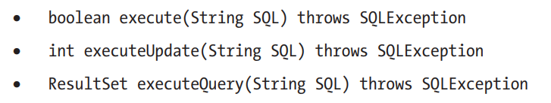

Bước 4: Xử lý kết quả trả về

Bước 5: Ngắt kết nối

2, Ví dụ

package test;

import java.sql.Connection;

import java.sql.SQLException;

import java.sql.Statement;

import database.JDBCUtil;

public *class* TestJDBCUtil {

public static void main(String[] args) {

try {

// Bước 1: Tạo kết nối

Connection connection = JDBCUtil.getConnection();

// Bước 2: Tạo ra đối tượng statement

Statement st = connection.createStatement();

// Bước 3: Thực thi một câu lệnh SQL

String sql = "INSERT INTO persons(last_name, first_name, gender, dob, income)"

+ "VALUES (\"Tran\", \"Thi\", \"C\", \"2000-09-10\", 10000000)";

int check = st.executeUpdate(sql);

// Bước 4: xử lý kết quả

System.out.println("Số dòng thay đổi: "+ check);

if(check>0) {

System.out.println("Thêm dữ liệu thành công!");

}else {

System.out.println("Thêm dữ liệu thất bại!");

}

// Bước 5: ngắt kết nối

JDBCUtil.closeConnection(connection);

} catch (SQLException e) {

e.printStackTrace();

}

}

}

package database;

import java.sql.Connection;

import java.sql.DatabaseMetaData;

import java.sql.DriverManager;

import java.sql.SQLException;

import com.mysql.cj.jdbc.Driver;

public *class* JDBCUtil {

public static Connection getConnection() {

Connection c = null;

try {

// Đăng ký MySQL Driver với DriverManager

DriverManager.registerDriver(new com.mysql.jdbc.Driver());

// Các thông số

String url = "jdbc:mySQL://localhost:3306/ontap";

String username = "root";

String password = "";

// Tạo kết nối

c = DriverManager.getConnection(url, username, password);

} catch (SQLException e) {

// TODO Auto-generated catch block

e.printStackTrace();

}

return c;

}

public static void closeConnection(Connection c) {

try {

if(c!=null) {

c.close();

}

} catch (Exception e) {

e.printStackTrace();

}

}

public static void printInfo(Connection c) {

try {

if(c!=null) {

DatabaseMetaData mtdt = c.getMetaData();

System.out.println(mtdt.getDatabaseProductName());

System.out.println(mtdt.getDatabaseProductVersion());

}

} catch (SQLException e) {

e.printStackTrace();

}

}

}